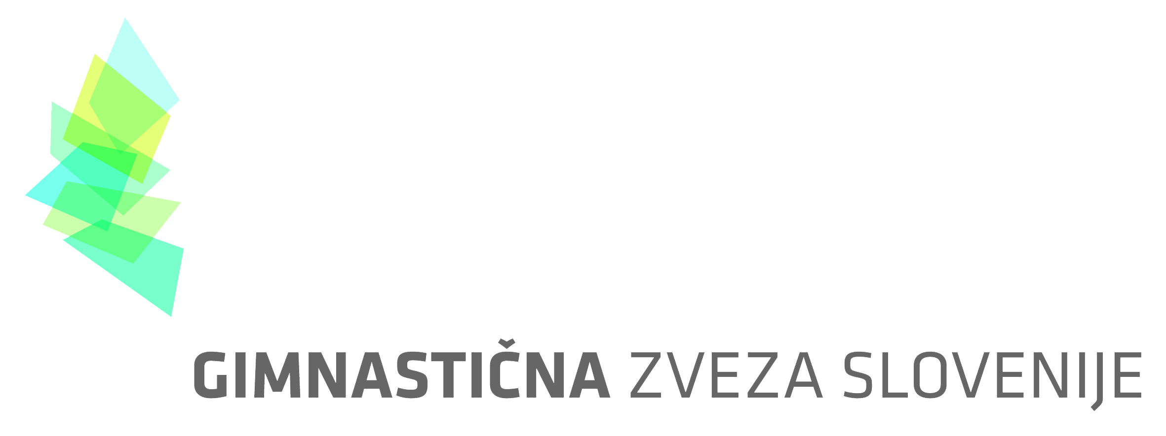
URNIK POLFINALNEGA TEKMOVANJA OSNOVNIH ŠOL V AKROBATIKI ZA ŠOLSKO LETO 2022/2023
OŠ III.MURSKA SOBOTA, 2.12.2021
1.steza
URA | KATEGORIJA | ŠOLA
9.00 - 9.50 | Splošno ogrevanje
9.55 | Otvoritev tekmovanja
10.00 – 10.20 | Najmlajši dečki | Tabor 1, Bratov Polančičev
10.20 – 10.40 | Najmlajše deklice | Tabor 1, Bratov Polančičev, Hajdina
10.40 – 11.00 | Najmlajše deklice | OŠ III.Murska Sobota, Franja Goloba
11.00 – 11.20 | Mlajši dečki | Tabor 1, Prežihovega Voranca, Bratov Polančičev
11.20 – 11.40 | Starejši dečki | Tabor 1, Fram
11.40 – 12.00 | Starejši dečki | OŠ III. Murska Sobota, Prežihovega Voranca
12.20 | Razglasitev rezultatov

2.steza
URA | KATEGORIJA | ŠOLA
9.00 - 9.50 | Splošno ogrevanje
9.55 | Otvoritev tekmovanja
10.00 – 10.20 | Mlajše deklice | OŠ III. Murska Sobota, Breg
10.20 – 10.40 | Mlajše deklice | Franja Goloba, Ljudski vrt, Cirkulane
10.40 – 11.00 | Mlajše deklice | Tabor 1,Hajdina, Prežihovega Voranca
11.00 – 11.20 | Starejše deklice | OŠ III.Murska Sobota, Sladki Vrh, Cirkulane
11.20 – 11.40 | Starejše deklice | Prežihovega Voranca, Hajdina
11.40 – 12.00 | Starejše deklice | Tabor 1, Bratov Polančičev, Ljudski vrt, Juršinci, Mladika
12.20 | Razglasitev rezultatov

NASTOPAJOČE ŠOLE:
Fram
Hajdina
Tabor I.MB
Franja Goloba
OŠ III.Murska Sobota
Juršinci
Ljudski vrt
Fram
Sladki Vrh
Bratov Polančičev
Prežihovega Voranca
Cirkulane-Zavrč
Mladika

125 TEKMOVALCEV IN TEKMOVALK IZ 13 OSNOVNIH ŠOL ter 4 PC.
NMDE-22, MDE-36, SDE-34 (92, 12 OŠ, 4 PC )
NMDI-6, MDI-10, SDI-17 (33, 5 OŠ, 1 PC)

